Innholdsfortegnelse

Phoca Download 2

Kontrollpanelet - kategorier 3

Kontrollpanelet - filer 4

Sette inn filer i artiklene 7

Phoca Download – LOS-strukturen 8

Oppsett av menypunkt 9

Sette inn et elektronisk dokument 10

Oppbygging av kategoriene 14

Sette opp modul for skjema og dokumenter 15

Feil i JCE Beta 8 18

Phoca Download – Innstillinger 19

# Phoca Download

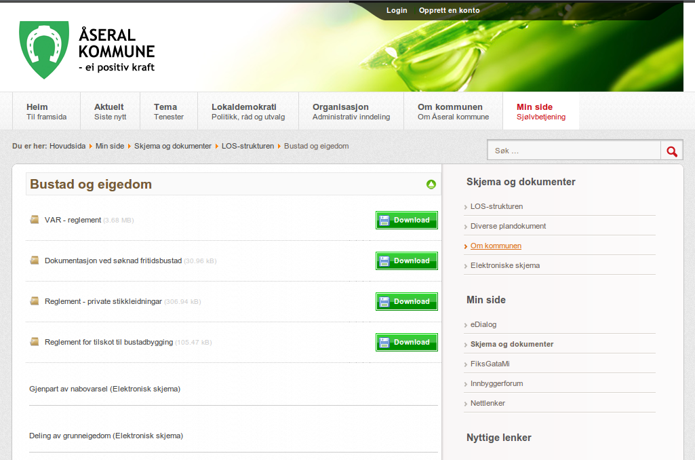

Figure

Skjemabanken vises her med dokumentene plassert i LOS-strukturen og temaet “Bolig og eiendom”.

NB! Filer som lastes opp bør ikke inneholde øæå i filnavnet, ei heller bør de ha mellomrom. Erstatt heller mellomrom med bindestrek.

## Kontrollpanelet - kategorier

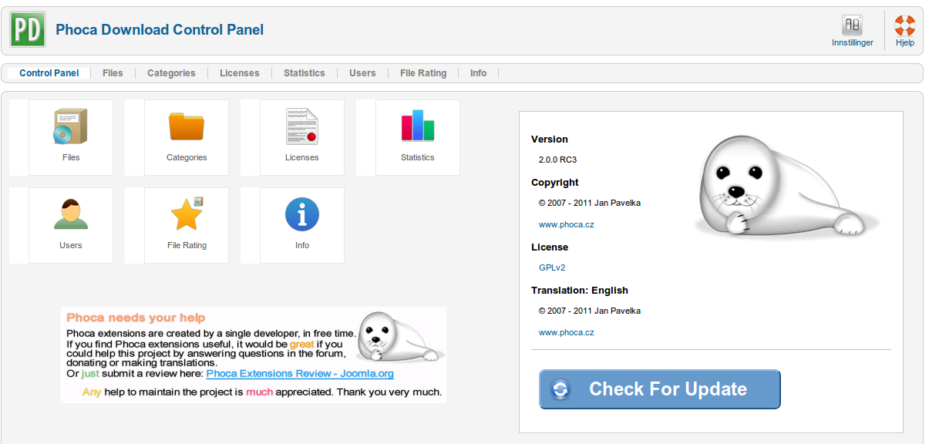

Figure

Dette er kontrollpanelet for Phoca Download og vi velger kategorier som gir neste bilde.

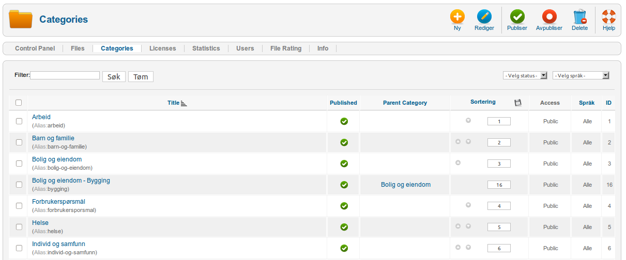

Figure

Her ser vi at kategoriene er listet og registrert iht. temaene LOS-strukturen. Det er også lagt opp ett undertema under “Bolig og eiendom”.

## Kontrollpanelet - filer

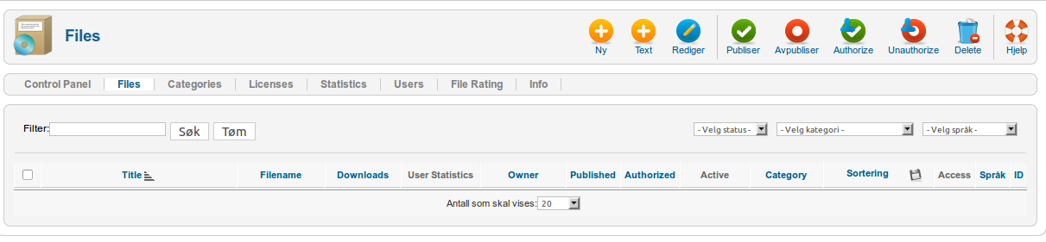

Figure

Det neste vi går inn på fra kontrollpaneler er filer som gir tilgang til å laste opp og registrere filene i dokumentarkivet. Ved å velge “Kategori” vises de dokumentene som er tilhørende valgt kategori.

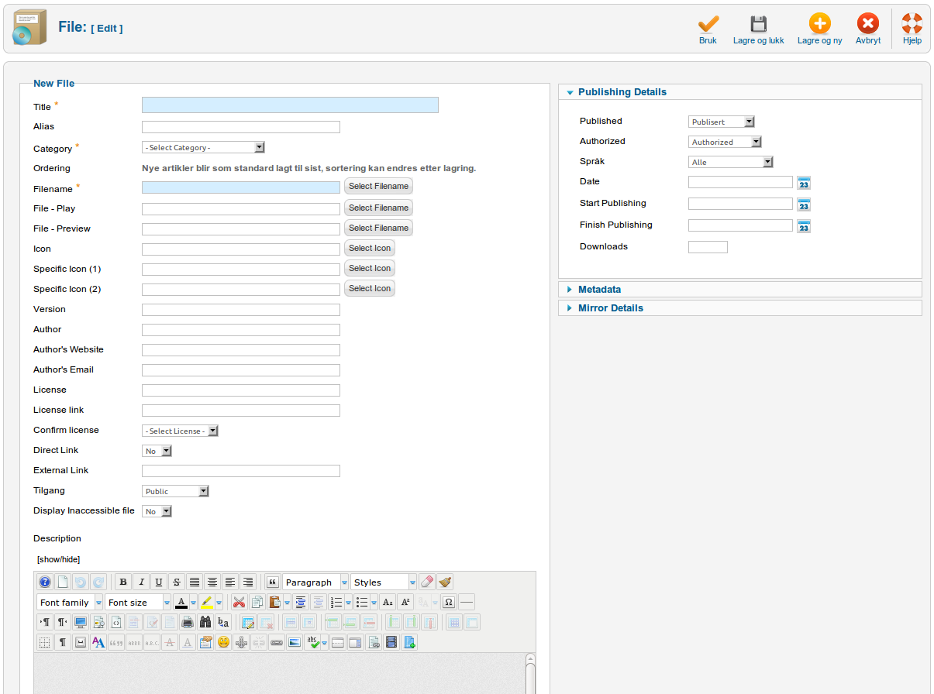

Figure

Dette er registreringsbildet for filene og det er tre punkter som må fylles ut, tittel, velge kategori og velge fil. Dersom filen ikke allerede er lastet opp vil neste bilde vise hvordan vi kan laste opp disse, en for en eller flere av gangen.

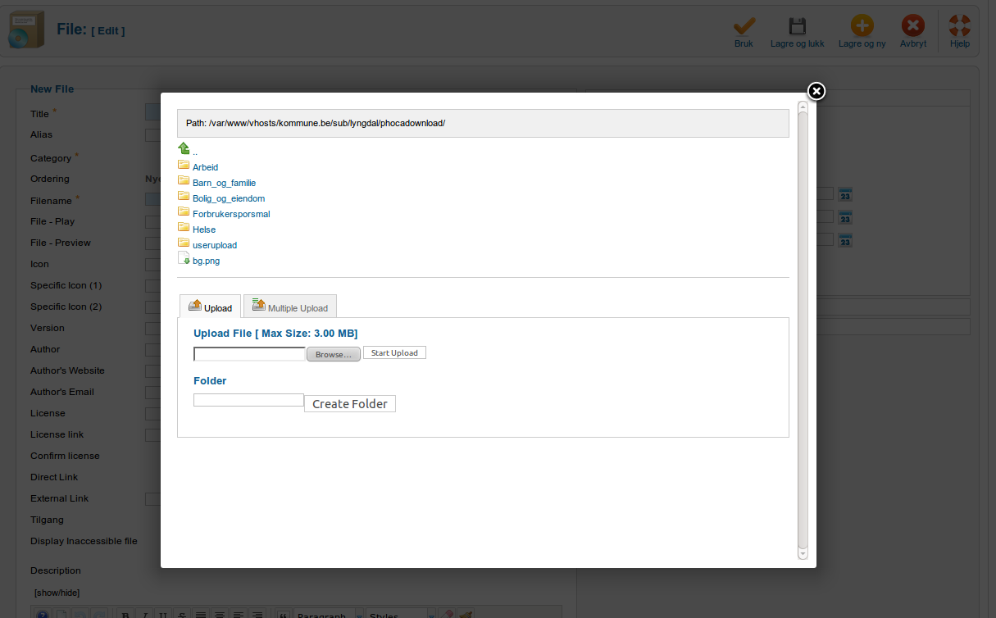

Figure

Her ser vi mappene som er opprettet, mangler det mapper kan dette opprettes direkte fra dette bildet. Deretter velges rett mappe og filen laste opp i denne. Til slutt velges filen slik at den kommer opp i registreringsbildet.

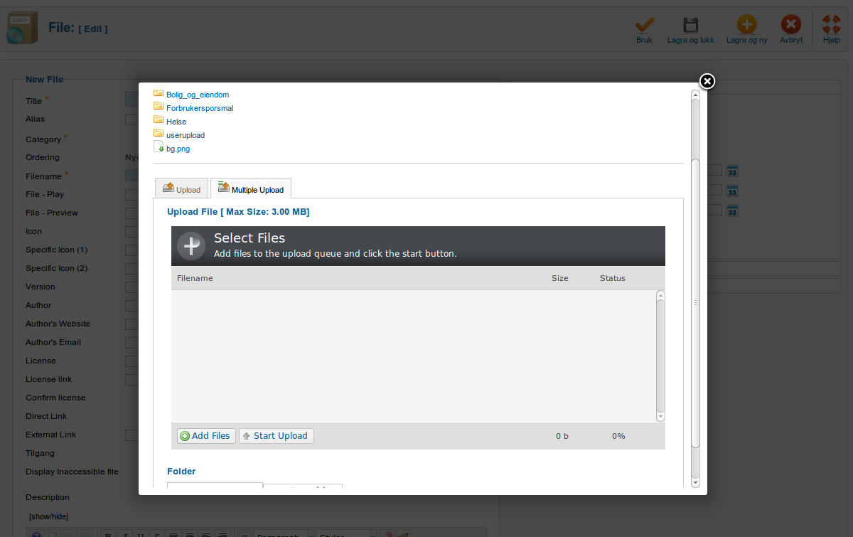

Figure

Dersom det er flere filer som skal lastes opp i samme mappen velger vi fanen “Multiple Upload”, legg til filene og velg “Start Upload”. Dette laster filene opp men de registreres ikke automatisk i Phoca Download, dette må gjøres for en og en av filene.

## Sette inn filer i artiklene

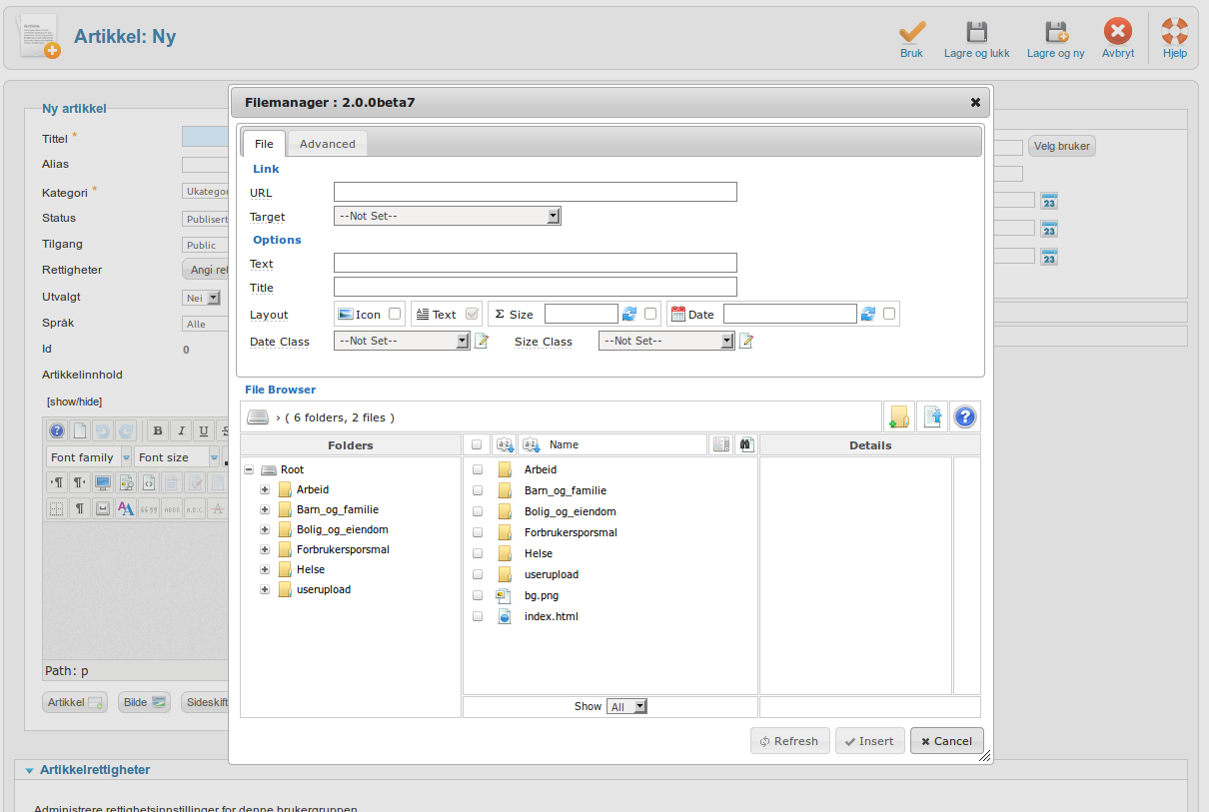

Figure

Her vises mappestrukturen slik den ligger Phoca Download når vi ser den fra filbehandleren i JCE og da er det bare å velge rett mappe og fil for å sette denne inn i teksten.

## Phoca Download – LOS-strukturen

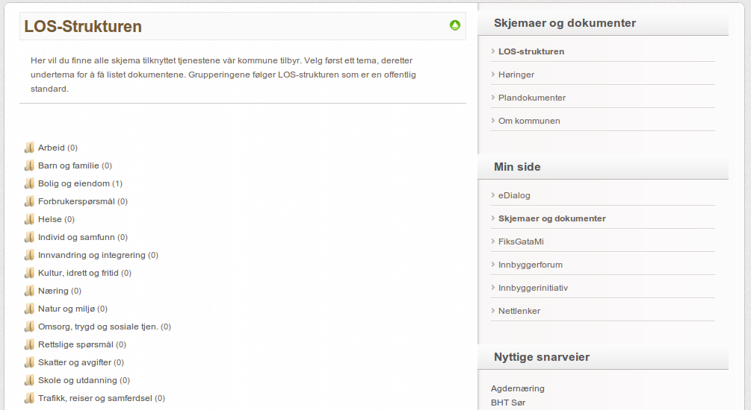

Figure 9

Vi ønsker å vise en skjemabank inneholdende alle dokumenter tilknyttet LOS-strukturen. Her vises alle temaene som definert i LOS. Ved å velge ett av disse kommer vi inn på undertemaene som vist i neste bilde.

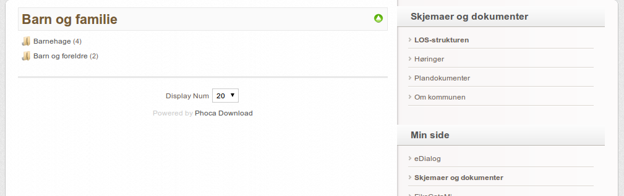

Figure

Her er undertemaene listet for tema “Barn og familie”. Ved å velge en av disse kommer vi ned på dokumentene slik som vist i neste bilde.

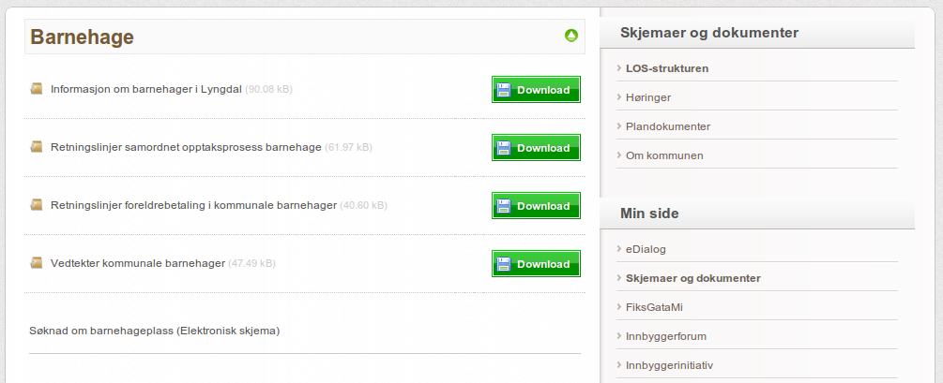

Figure

Her vises innholdet i undertemaet hvor både dokumenter og elektroniske skjema vises.

## Oppsett av menypunkt

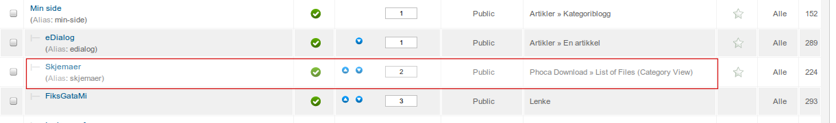

Figure

I hovedmenyen velges menypunktet skjemaer for redigering

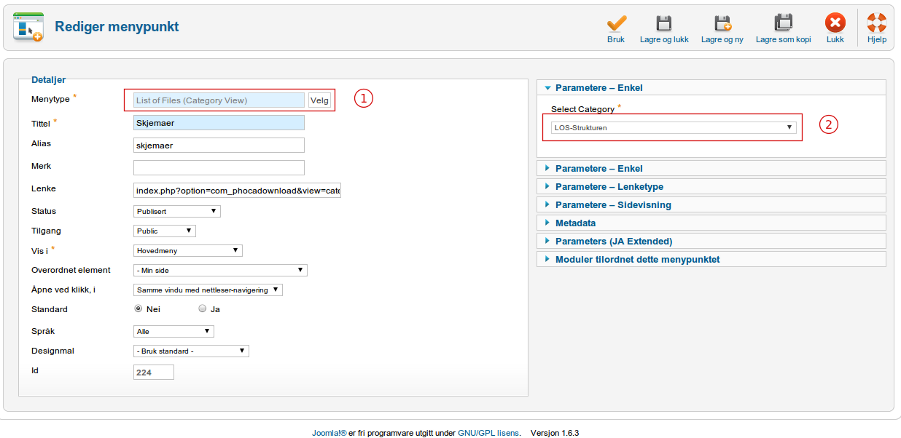

Figure

I “Menytype” (1) må vi velge “List of Files (Category View) hvilket fører til at kategoriene i Phoca Download kommer på plass under “Select category” (2). Velg LOS-strukturen her og vi vil da ha et ferdig oppsett som vist i de tre første bildene.

## Sette inn et elektronisk dokument



Figure

For å få dette til må vi benytte valget tekst i menyraden, hvilket gir neste bilde

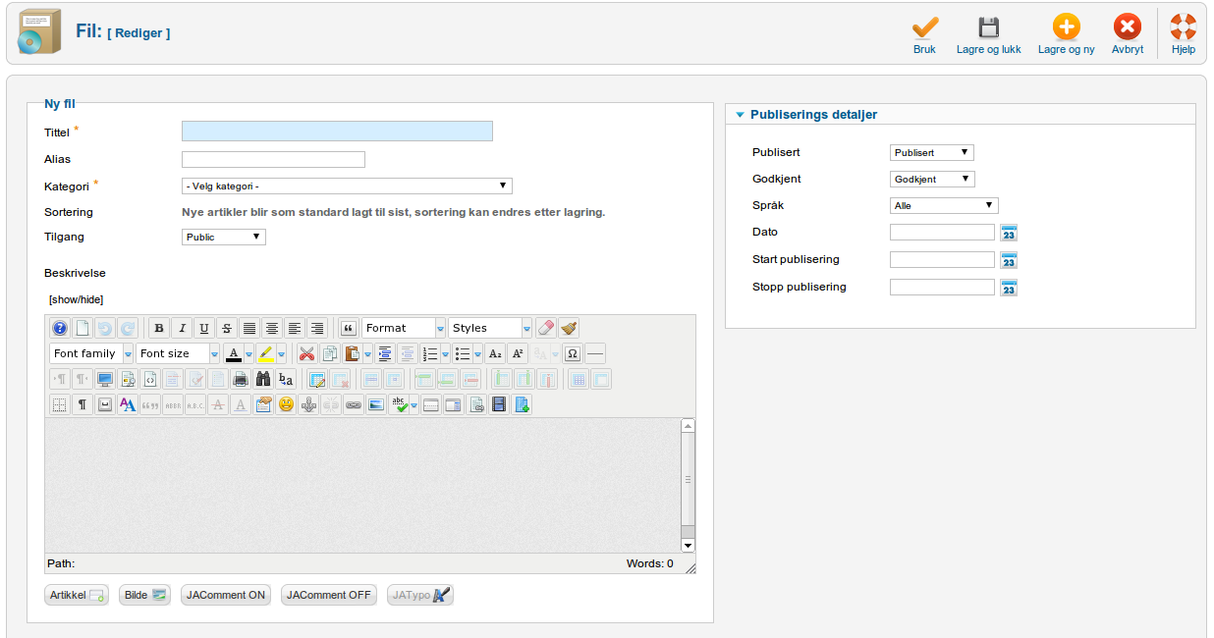

Figure

Her gir vi det en tittel slik vi ønsker denne skal fremstå i skjemabanken. Velg deretter katagorien denne skal vises i. Velg sette inn lenke slik at neste bilde vises.

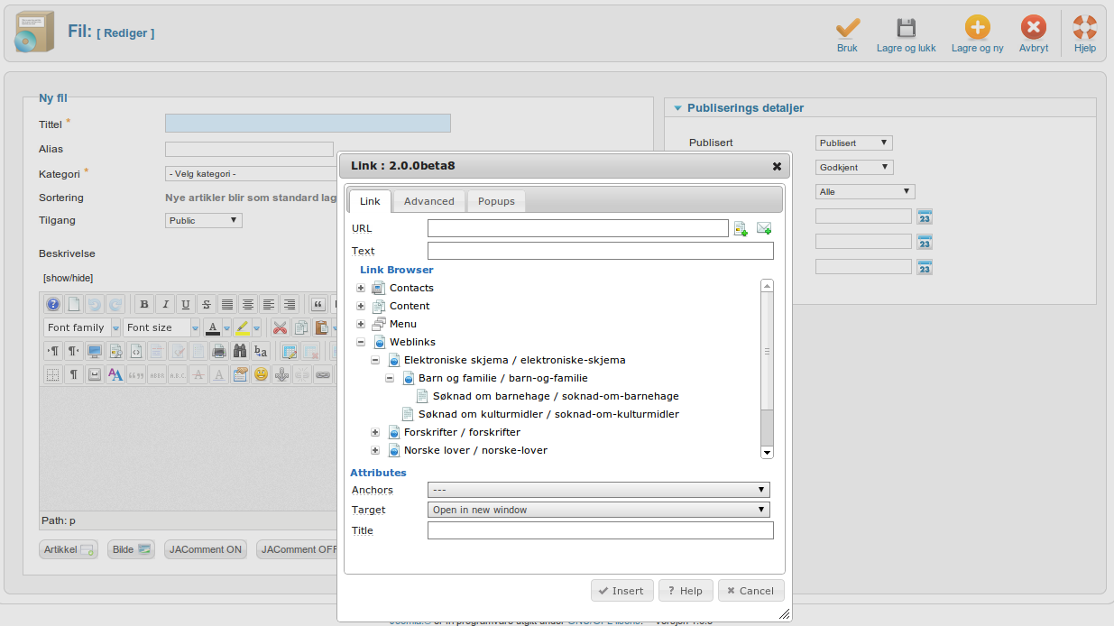

Figure

Her velger vi “Weblinks” og velger nedover til vi finner dokumentet som skal settes inn. Klikk på lenken slik at denne vises i URL og skriv deretter inn en tekst for dokumentet.

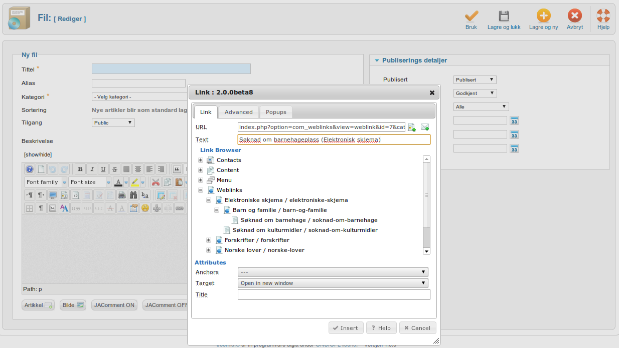

Figure

Velg “Insert” og lenken blir da plassert som vist i neste bilde

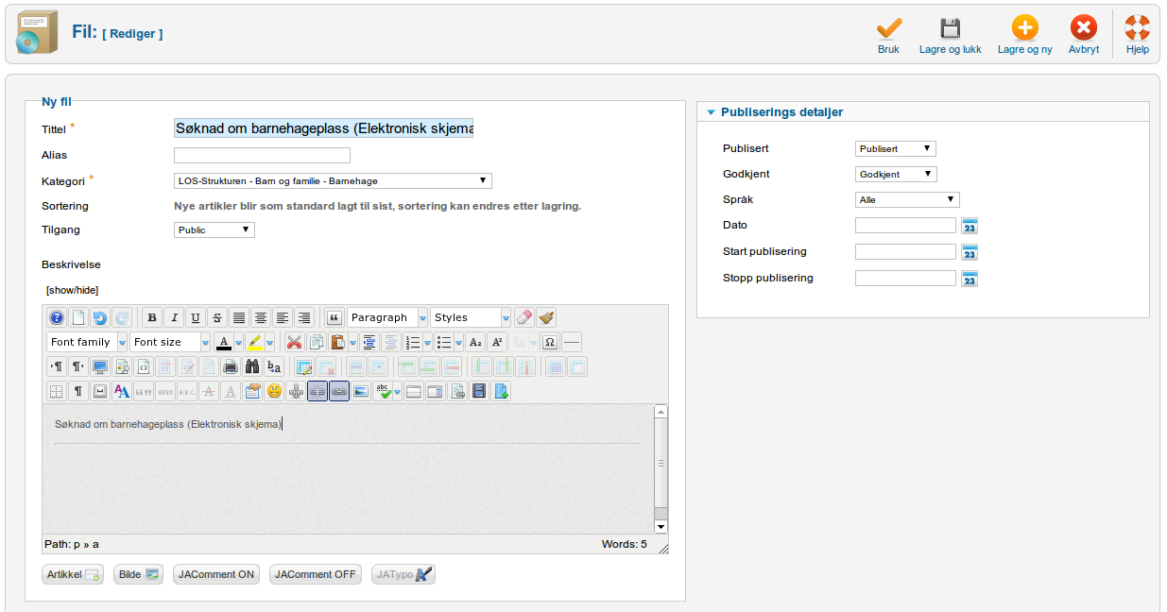

Figure

Her vises bildet ferdig utfylt og det er satt inn en horisontal strek under lenken. Etter lagring vil dette nå vises på rett plass i skjemabanken.

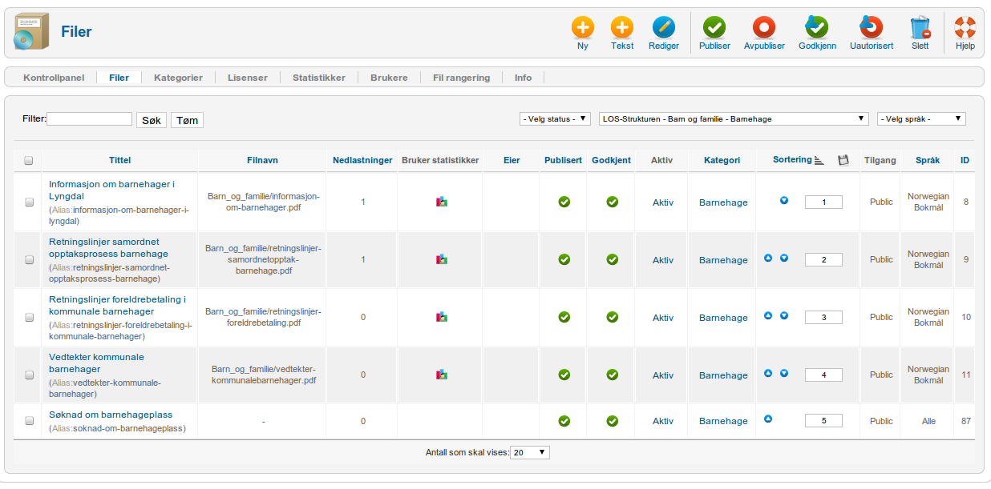

Figure

## Oppbygging av kategoriene

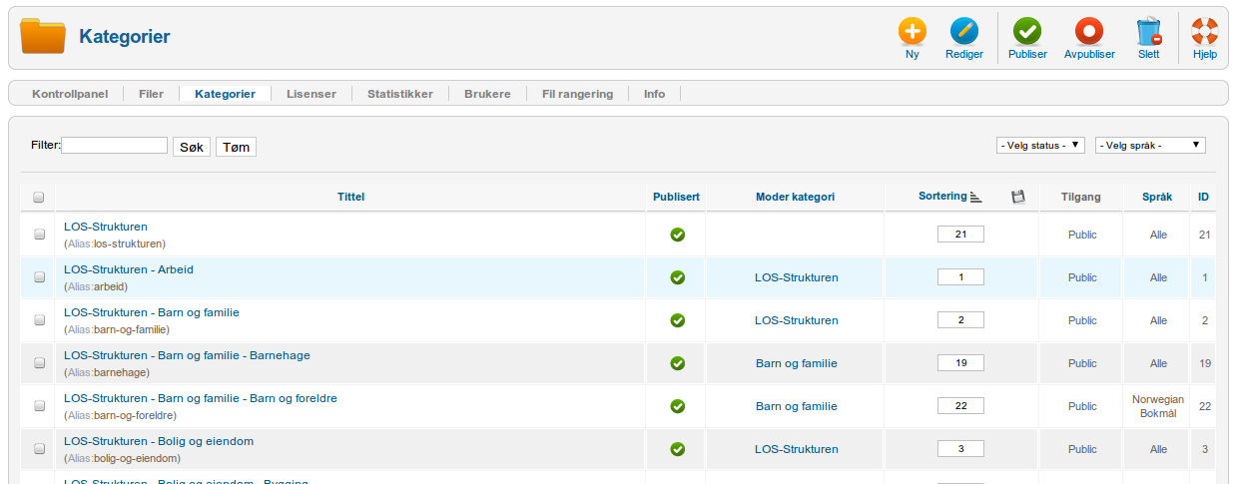

Figure

Kategoriene følger LOS-strukturen og som vist her er LOS-strukturen øverste kategori som de tema og undertema knyttes opp mot. Øvrige kategorier legges inn som vist i neste bilde og med ønskede underkategorier til disse om nødvendig.

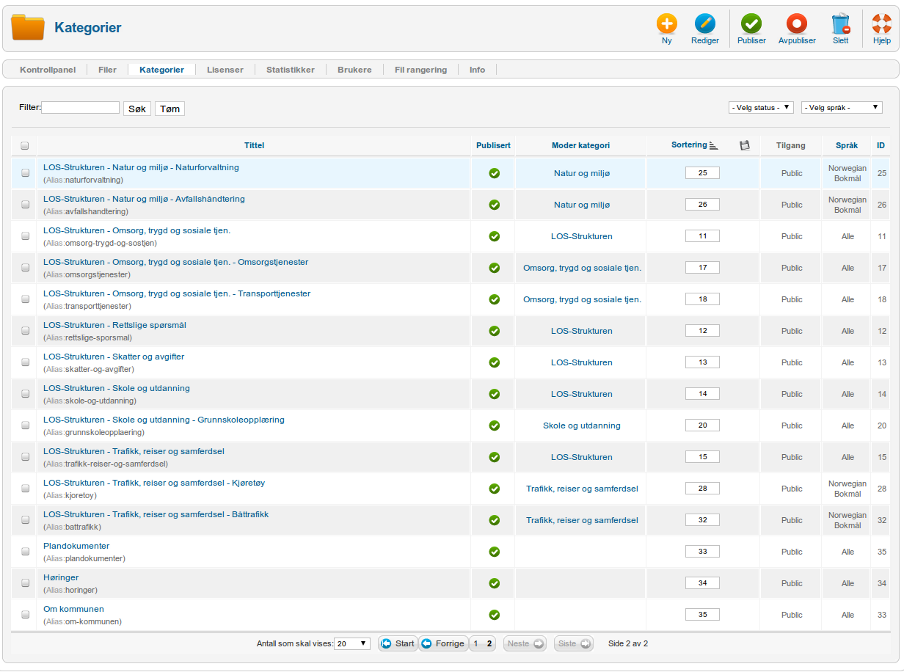

Figure

## Sette opp modul for skjema og dokumenter

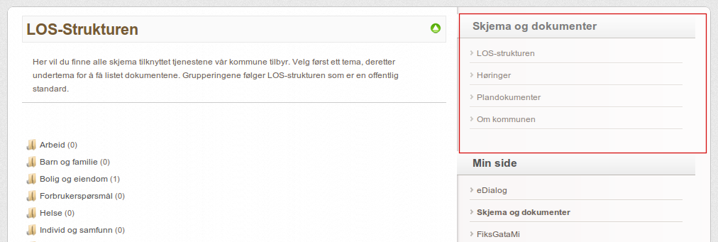

Figure

Denne modulen skal vise nivå 3 fra hovedmenyen og settes opp som vist i de neste bildene.

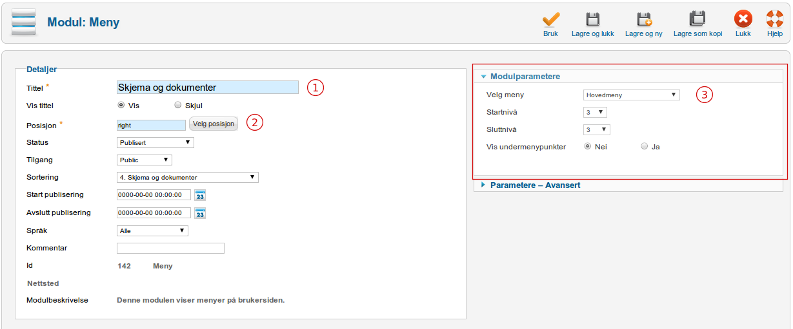

Figure

Modulen som opprettes er av typen “Meny”. Legge inn en tittel som vist i pkt. 1, sett den til å vises i posisjon 2 som her i pkt.2 og velg deretter “Hovedmeny” og sett start- og sluttnivå til 3 som vist i pkt. 3

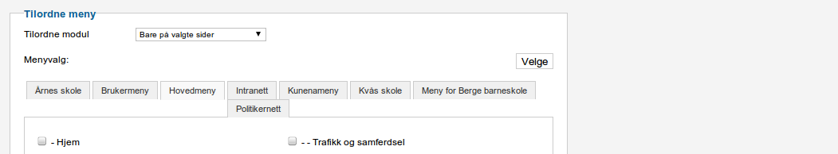

Figure

Deretter må vi tilordne menypunktene som denne skal vises under. Velg “Bare på valgte sider” og velg “Hovedmeny”.

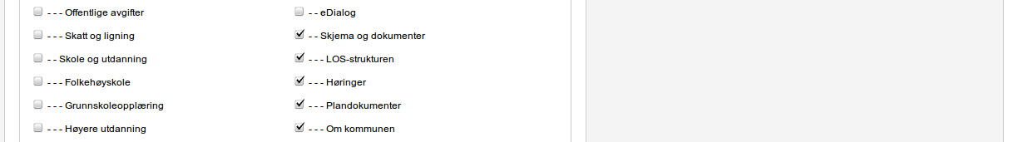

Figure

Bla nedover i siden til disse punktene kommer tilsyne og kryss av som vist på bildet. Disse punktene må først være opprettet i menyen og vil kunne være forskjellig fra kommune til kommune, men dette er slik de er registrert i Lyngdal kommune.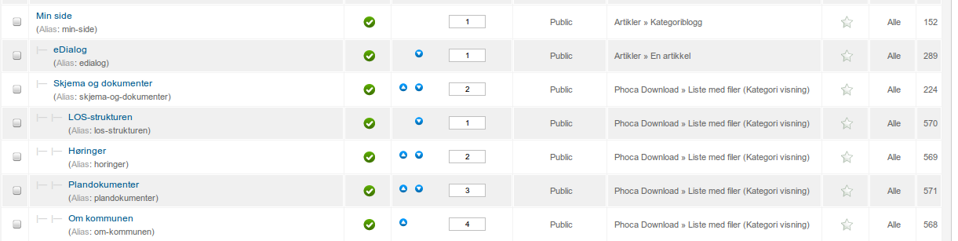

Figure

## Feil i JCE Beta 8

NB! På grunn av en feil i JCE Beta 8 vil teksten ikke lagres og for å omgå dette må vi skifte til visning av HTML-koden før lagring. Feilen er meldt til utvikleren.

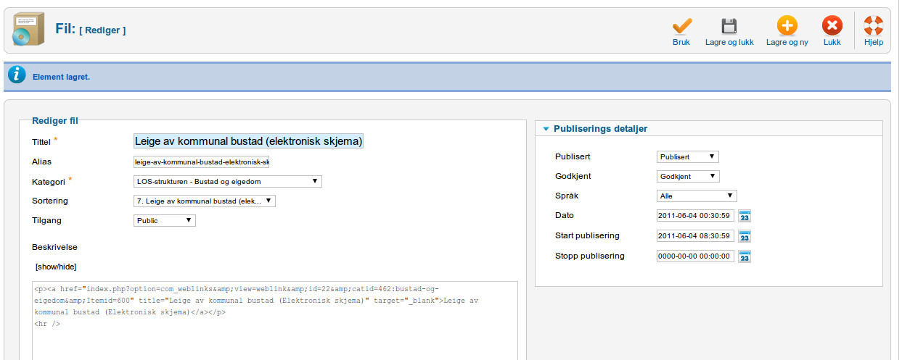

Figure

## Phoca Download – Innstillinger

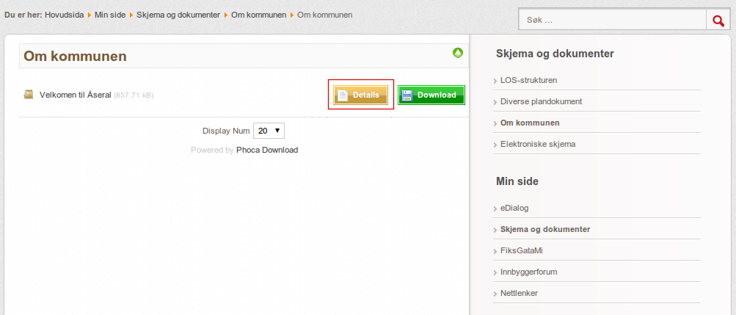

Figure

Vi ønsker ikke at knappen for detaljer skal vises og denne fjernes som vist i neste bilde.



Figure 21

Gå inn på Phoca Download fra komponentmenyene og velg “Innstillinger” som markert i dette bildet.

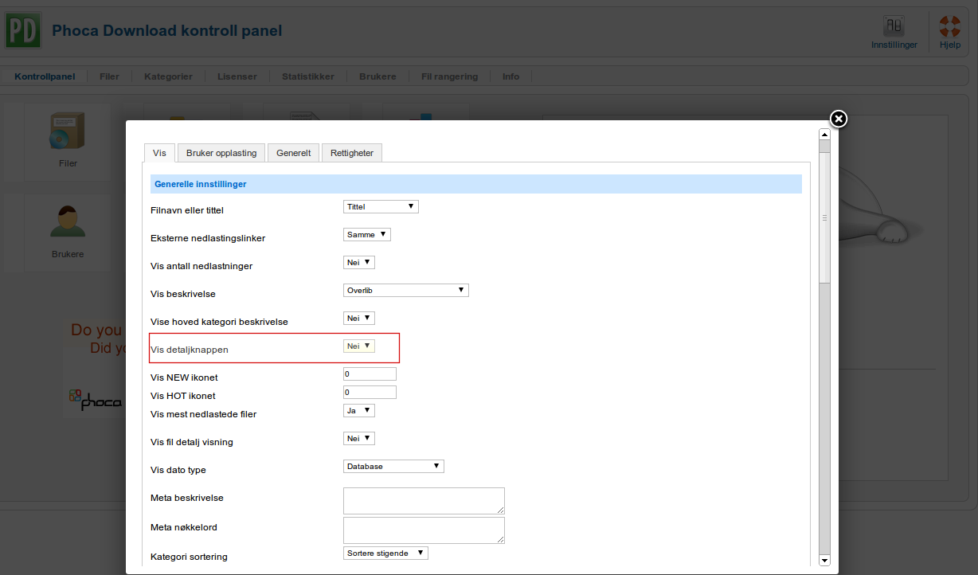

Figure 22

I dette bildet vises hvordan vi velger bort visning av detaljene.